监督索引号53042200613101000
中国人民政治协商会议云南省澄江市委员会2020年度部门决算

目录
第一部分 中国人民政治协商会议云南省澄江市委员会概况
一、主要职能
二、部门基本情况
第二部分 2020年度部门决算表
一、收入支出决算总表
二、收入决算表
三、支出决算表
四、财政拨款收入支出决算总表
五、一般公共预算财政拨款收入支出决算表
六、一般公共预算财政拨款基本支出决算表
七、政府性基金预算财政拨款收入支出决算表
八、国有资本经营预算财政拨款收入支出决算表
九、“三公”经费、行政参公单位机关运行经费情况表
第三部分 2020年度部门决算情况说明
一、收入决算情况说明
二、支出决算情况说明
三、一般公共预算财政拨款支出决算情况说明
四、一般公共预算财政拨款“三公”经费支出决算情况说明
第四部分 其他重要事项及相关口径情况说明
一、机关运行经费支出情况
二、国有资产占用情况
三、政府采购支出情况
四、部门绩效自评情况
（一）部门整体支出绩效自评情况
（二）项目支出绩效自评情况
五、其他重要事项情况说明
第五部分 名词解释

第一部分 中国人民政治协商会议云南省澄江市委员会概况
一、主要职能
（一）主要职能
参照政府批准的“三定”方案。
人民政协的政治协商是中国共产党领导的多党合作的重要体现，是党和国家实行科学民主决策的重要环节，是党提高执政能力的重要途径。把政治协商纳入决策程序，就国家和地方的重要问题在决策之前和决策执行过程中进行协商，是政治协商的重要原则。各级党委要高度重视人民政协的政治协商，统一部署和协调，并认真组织实施。其主要职能是“政治协商、民主监督、参政议政”三大职能。纳入2020年度部门决算汇编范围的执行行政单位会计制度的一级预算独立核算行政单位1个与上年无增减变动。
（二）2020年度重点工作任务介绍
2020年，在中共澄江市委的坚强领导下，市政协常委会以习近平新时代中国特色社会主义思想为指导，深入学习贯彻中共十九大、十九届二中、三中、四中全会精神，紧紧依靠和团结带领全体政协委员，牢牢把握团结、民主两大主题，切实发挥协商民主重要渠道和专门协商机构的作用，积极履行政治协商、民主监督、参政议政职能，求真务实，开拓创新，积极作为，围绕市政协九届三次会议确定的目标任务，为推动全市经济社会发展作出了积极贡献。
二、部门基本情况
（一）部门决算单位构成
纳入中国人民政治协商会议云南省澄江市委员会2020年度部门决算编报的单位共1个。其中：行政单位1个，参照公务员法管理的事业单位0个，其他事业单位0个。
（二）部门人员和车辆的编制及实有情况
中国人民政治协商会议云南省澄江市委员会2020年末实有人员编制19人。其中：行政编制19人（含行政工勤编制0人），事业编制0人（含参公管理事业编制0人）；在职在编实有行政人员36人（含行政工勤人员5人），事业人员0人（含参公管理事业人员0人）。
离退休人员25人。其中：离休1人，退休24人。
实有车辆编制0辆，在编实有车辆0辆。
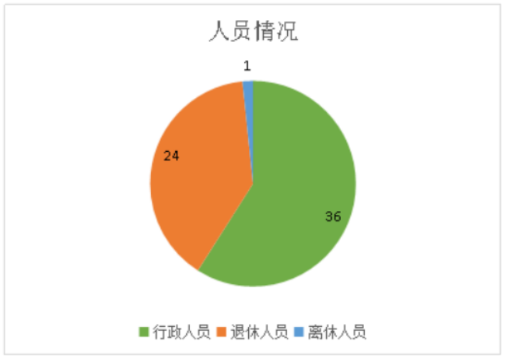

第二部分 2020年度部门决算表
（详见附件）

第三部分 2020年度部门决算情况说明
一、收入决算情况说明
中国人民政治协商会议云南省澄江市委员会2020年度收入合计1,191.27万元。其中：财政拨款收入1,191.27万元，占总收入的100.00%；上级补助收入0.00万元，占总收入的0.00%；事业收入0.00万元，占总收入的0.00%；经营收入0.00万元，占总收入的0.00%；附属单位缴款收入0.00万元，占总收入的0.00%；其他收入0.00万元，占总收入的0.00%。与上年对比，财政拨款收入减少163.54万元，减少12.07%，收入减少163.54万元。财政拨款收入减少主要原因是:人员经费、办公经费、政协提案办理业务费减少等，本年基本支出拨款减少，减少主要由于人员经费、办公经费、委员外出培训经费减少。
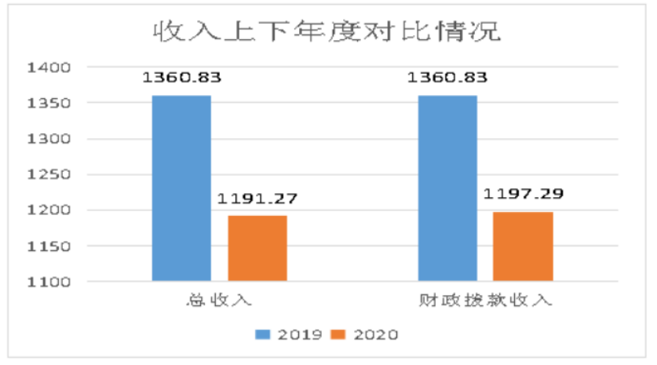

二、支出决算情况说明
中国人民政治协商会议云南省澄江市委员会2020年度支出合计1,255.76万元。其中：基本支出1,091.58万元，占总支出的86.93%；项目支出164.18万元，占总支出的13.07%；上缴上级支出、经营支出、对附属单位补助支出共0.00万元，占总支出的0.00%。与上年对比，基本支出减少223.55万元，项目支出减少146.64万元，支出减少370.16万元。基本支出减少主要原因是:是按照预算绩效管理要求逐年压减工作业务经费，单位所需会议费通过项目申报纳入项目支出，致使本年度基本支出减少，项目支出增加。项目支出减少主要原因是:因疫情原因，委员外出培训经费减少；全会会议费、政协各委（室）专项调研视察专项经费减少。
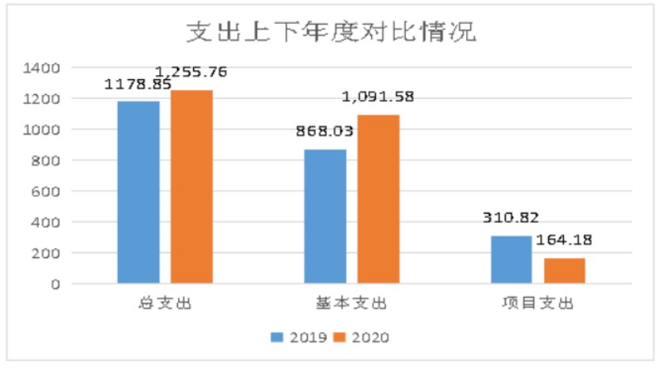

（一）基本支出情况
2020年度用于保障中国人民政治协商会议云南省澄江市委员会机关、下属事业单位等机构正常运转的日常支出1,091.58万元。与上年对比，基本支出减少223.55万元，基本支出减少主要原因是:是按照预算绩效管理要求逐年压减工作业务经费，单位所需会议费通过项目申报纳入项目支出，致使本年度基本支出减少；包括基本工资、津贴补贴等人员经费支出973.63万元，占基本支出的89.19%。办公费、印刷费、水电费、办公设备购置等公用经费117.96万元，占基本支出的10.81%。2020年我委人均基本支出为29.5万元，包括基本工资、津贴补贴、奖金、办公费、印刷费、水电费、办公设备购置、退休人员慰问金等。
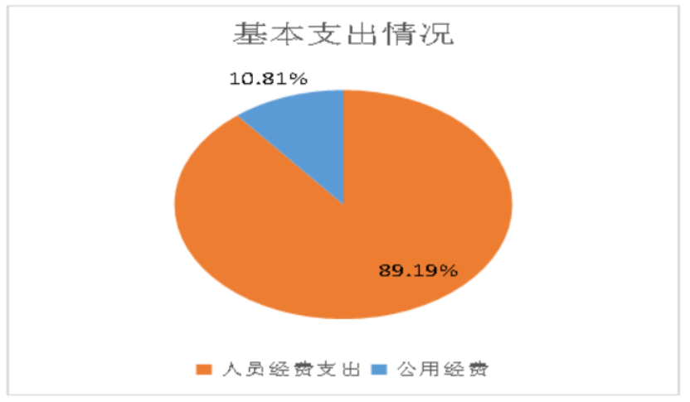

（二）项目支出情况
2020年度用于保障中国人民政治协商会议云南省澄江市委员会机构、下属事业单位等机构为完成特定的行政工作任务或事业发展目标，用于专项业务工作的经费支出164.18万元。与上年对比，比上年减少146.61万元，项目支出减少主要原因是:因疫情原因，委员外出培训经费减少；全会会议费、政协各委（室）专项调研视察专项经费减少。具体项目开支及开展工作情况见下表：
序号 | 项目名称 | 支出数 |  | 开展情况
1 | 政协专项经费 | 4.85万元 |  | 政协专项经费
2 | 政协全会会议专项经费 | 42.97万元 |  | 政协全会会议专项经费
3 | 界别小组调研视察专项经费 | 6万元 |  | 界别小组调研视察专项经费
4 | 县区委员会活动费 | 0.2万元 |  | 县区委员会活动费
5 | 政协各委（室）专项调研视察专项经费 | 9.3万元 |  | 政协各委（室）专项调研视察专项经费
6 | 提案办理经费 | 28万元 |  | 提案办理经费
7 | 基层政协履职能力提升专项经费 | 1.98万元 |  | 基层政协履职能力提升专项经费
8 | 协网络议政，远程协商系统建设专项经费 | 10万元 |  | 协网络议政，远程协商系统建设专项经费
9 | 协委员调研视察报告汇编及印刷专项经费 | 3.79万元 |  | 协委员调研视察报告汇编及印刷专项经费
10 | 文史资料编辑印刷专项经费 | 29.09万元 |  | 文史资料编辑印刷专项经费
11 | 提案专项支出 | 25万元 |  | 提案专项支出
12 | 尖山河道冶理费 | 3万元 |  | 尖山河道冶理费
合计 |  |  | 164.18万元
三、一般公共预算财政拨款支出决算情况说明
（一）一般公共预算财政拨款支出决算总体情况
中国人民政治协商会议云南省澄江市委员会2020年度一般公共预算财政拨款支出1,255.76万元，占本年支出合计的100.00%。与上年对比，比上年减少59.37万元。减少的主要原因是：因疫情原因，委员外出培训经费减少；全会会议费、政协各委（室）专项调研视察专项经费减少
（二）一般公共预算财政拨款支出决算具体情况
1．一般公共服务（类）支出932.12万元，占一般公共预算财政拨款总支出的74.23%。行政运行770.94万元、 一般行政管理事务4.85万元、政协会议42.97万元、委员视察15.5万元、 参政议政28万元、其他政协事务支出69.86万元。
2．外交（类）支出0.00万元，占一般公共预算财政拨款总支出的0.00%。
3．国防（类）支出0.00万元，占一般公共预算财政拨款总支出的0.00%。
4．公共安全（类）支出0.00万元，占一般公共预算财政拨款总支出的0.00%。
5．教育（类）支出0.00万元，占一般公共预算财政拨款总支出的0.00%。
6．科学技术（类）支出0.00万元，占一般公共预算财政拨款总支出的0.00%。
7．文化旅游体育与传媒（类）支出0.00万元，占一般公共预算财政拨款总支出的0.00%。
8．社会保障和就业（类）支出190.37万元，占一般公共预算财政拨款总支出的15.16%。主要用于归口管理的行政单位离退休94.72万元；机关事业单位基本养老保险缴费支出61.26万元；机关事业单位职业年金缴费支出13.08万元；死亡抚恤21.31万元。
9．卫生健康（类）支出60.28万元，占一般公共预算财政拨款总支出的4.80%。主要用于行政单位医疗支出33.15万元、公务员医疗补助支出27.13万元。
10．节能环保（类）支出0.00万元，占一般公共预算财政拨款总支出的0.00%。
11．城乡社区（类）支出0.00万元，占一般公共预算财政拨款总支出的0.00%。
12．农林水（类）支出3.00万元，占一般公共预算财政拨款总支出的0.24%。
13．交通运输（类）支出0.00万元，占一般公共预算财政拨款总支出的0.00%。
14．资源勘探信息等（类）支出0.00万元，占一般公共预算财政拨款总支出的0.00%。
15．商业服务业等（类）支出0.00万元，占一般公共预算财政拨款总支出的0.00%。
16．金融（类）支出0.00万元，占一般公共预算财政拨款总支出的0.00%。
17．援助其他地区（类）支出0.00万元，占一般公共预算财政拨款总支出的0.00%。
18．自然资源海洋气象等（类）支出0.00万元，占一般公共预算财政拨款总支出的0.00%。
19．住房保障（类）支出69.99万元，占一般公共预算财政拨款总支出的5.57%。
20．粮油物资储备（类）支出0.00万元，占一般公共预算财政拨款总支出的0.00%。
21．国有资本经营预算（类）支出0.00万元，占一般公共预算财政拨款总支出的0.00%。
22．灾害防治及应急管理（类）支出0.00万元，占一般公共预算财政拨款总支出的0.00%。
23．其他（类）支出0.00万元，占一般公共预算财政拨款总支出的0.00%。
24．债务还本（类）支出0.00万元，占一般公共预算财政拨款总支出的0.00。
25．债务付息（类）支出0.00万元，占一般公共预算财政拨款总支出的0.00%。
26．抗疫特别国债安排（类）支出0.00万元，占一般公共预算财政拨款总支出的0.00%。
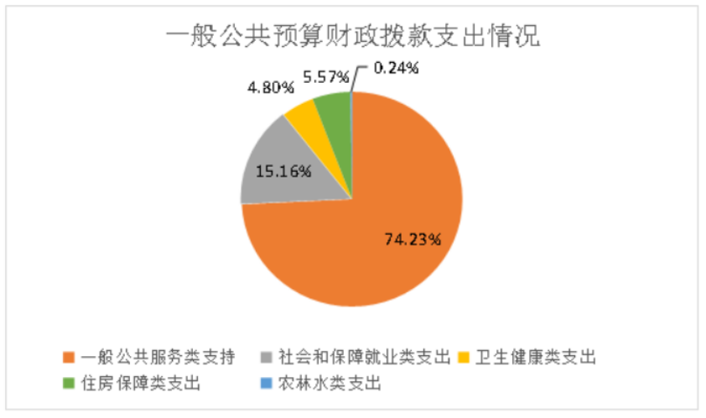

四、一般公共预算财政拨款“三公”经费支出决算情况说明
（一）一般公共预算财政拨款“三公”经费支出决算总体情况
中国人民政治协商会议云南省澄江市委员会2020年度一般公共预算财政拨款“三公”经费支出预算为5.76万元，支出决算为2.20万元，完成预算的38.19%。其中：因公出国（境）费支出决算为0.00万元，完成预算的0%；公务用车购置及运行费支出决算为0.00万元，完成预算的0%；公务接待费支出决算为2.20万元，完成预算的38.19%。2020年度一般公共预算财政拨款“三公”经费支出决算数小于预算数的主要原因是我单位严格执行中央八项规定和省市相关规定，坚持厉行节约原则以及年度工作安排不同，支出下降。
2020年度一般公共预算财政拨款“三公”经费支出决算数比2019年减少0.94万元，下降30.00%。其中：因公出国（境）费支出决算减少0.00万元，下降0.00%；公务用车购置及运行费支出决算减少0.00万元，下降0.00%；公务接待费支出决算减少0.94万元，下降30.00%。2020年度一般公共预算财政拨款“三公”经费支出决算数小于预算数的主要原因是我单位严格执行中央八项规定和省市相关规定，坚持厉行节约原则以及年度工作安排不同，支出下降。
（二）一般公共预算财政拨款“三公”经费支出决算具体情况
2020年度一般公共预算财政拨款“三公”经费支出决算中，因公出国（境）费支出0.00万元，占0.00%；公务用车购置及运行维护费支出0.00万元，占0.00%；公务接待费支出2.20万元，占100.00%。具体情况如下：
1.因公出国（境）费支出0.00万元，共安排因公出国（境）团组0个，累计0人次。
2.公务用车购置及运行维护费支出0.00万元。其中：
公务用车购置支出0.00万元，购置车辆0.00辆。
公务用车运行维护支出0.00万元，开支一般公共预算财政拨款的公务用车保有量为0辆。
3．公务接待费2.20万元。其中：
国内接待费支出2.20万元（其中：外事接待费支出0.00万元），共安排国内公务接待42批次（其中：外事接待0批次），接待人次456人（其中：外事接待人次0人）。主要用于政协调研工作发生的接待支出。调研视察相关工作，（产生的接待42批次及456人次等）发生的接待支出。
国（境）外接待费0.00万元，共安排国（境）外公务接待0批次，接待人次0人。
第四部分 其他重要事项及相关口径情况说明

一、机关运行经费支出情况
中国人民政治协商会议云南省澄江市委员会2020年机关运行经费支出117.96万元，与上年对比，比上年增加11.84万元，增长11.16%，主要由于2020年工资福利支出及公用经增加。部门机关运行经费主要用于离退休人员公用经费、工作业务经费、行政运行中日常公用经费，具体包括办公费、差旅费、公务接待费、工会经费、福利费、公务交通补贴等。
二、国有资产占用情况
截至2020年12月31日，中国人民政治协商会议云南省澄江市委员会资产总额71.1万元，其中，流动资产9.68万元，固定资产61.42万元，对外投资及有价证券0万元，在建工程0万元，无形资产0万元，其他资产0万元（具体内容详见附表）。与上年相比，本年资产总额减少74.23万元，其中固定资产减少909万元。处置房屋建筑物0平方米，账面原值0万元；处置车辆0辆，账面原值0万元；报废报损资产0项，账面原值0万元，实现资产处置收入0万元；出租房屋0平方米，账面原值0万元，实现资产使用收入0万元。
国有资产占有使用情况表
 |  |  |  |  |  |  |  |  |  |  | 单位：万元
项目 | 行次 | 资产总额 | 流动资产 | 固定资产 |  |  |  |  |  |  | 对外投资/有价证券 |  | 在建工程 |  | 无形资产 |  | 其他资产
 |  |  |  | 小计 | 房屋构筑物 | 车辆 | 单价200万以上大型设备 | 其他固定资产
栏次 |  | 1 | 2 | 3 | 4 | 5 | 6 | 7 |  | 8 |  | 9 |  | 10 |  | 11
合计 | 1 | 71.1 | 9.68 | 61.42 |  |  |  | 61.42
填报说明： |  | 1.资产总额＝流动资产＋固定资产＋对外投资／有价证券＋在建工程＋无形资产＋其他资产
 |  | 2.固定资产＝房屋构筑物＋车辆＋单价200万元以上大型设备＋其他固定资产
 |  | 3.填报金额为资产“账面原值”。

三、政府采购支出情况
2020年度，部门政府采购支出总额5.49万元，其中：政府采购货物支出5.49万元；政府采购工程支出0万元；政府采购服务支出0万元。授予中小企业合同金额0万元，占政府采购支出总额的0%。
四、部门绩效自评情况
（一）部门整体支出绩效自评情况。
2021年我部门对2020年整体支出绩效进行了自评工作，自评分100分，自评等级“优”。
我部门评价情况分析及综合评价结论为：建立财政预算项目绩效管理结果反馈运用机制。澄江市政协办公室要及时报告绩效管理结果，并依据结果严格预算管理。
（二）项目支出绩效自评情况。
2020年我部门纳入预算绩效自评项目14个，资金总计260.18万元，其中：上级补助34.17万元，本级安排226.01万元。自评等次为“优”的10个，“良”的4个，“中”的0个，“差”的0个。
部门绩效自评情况详见附表（附表10-附表13）。
五、其他重要事项情况说明
无
六、相关口径说明
（一）基本支出中人员经费包括工资福利支出和对个人和家庭的补助，公用经费包括商品和服务支出、资本性支出等人员经费以外的支出。
（二）机关运行经费指行政单位和参照公务员法管理的事业单位使用一般公共预算财政拨款安排的基本支出中的公用经费支出。
（三）按照党中央、国务院有关文件及部门预算管理有关规定，“三公”经费包括因公出国（境）费、公务用车购置及运行维护费、公务接待费。其中：因公出国（境）费，指单位公务出国（境）的国际旅费、国外城市间交通费、住宿费、伙食费、培训费、公杂费等支出；公务用车购置费，指公务用车购置支出（含车辆购置税、牌照费）；公务用车运行维护费，指单位按规定保留的公务用车燃料费、维修费、过桥过路费、保险费、安全奖励费用等支出；公务用车指用于履行公务的机动车辆，包括省部级干部专车、一般公务用车和执法执勤用车；公务接待费，指单位按规定开支的各类公务接待（含外宾接待）费用。
（四）“三公”经费决算数：指各部门（含下属单位）当年通过本级财政一般公共预算财政拨款和以前年度一般公共预算财政拨款结转结余资金安排的因公出国（境）费、公务用车购置及运行维护费和公务接待费支出数（包括基本支出和项目支出）。

第五部分 名词解释
一、政府采购：是指各级国家机关、事业单位和团体组织，使用财政性资金采购依法制定的集中采购目录以内的或者采购限额标准以上的货物、工程和服务的行为。
监督索引号53042200613101111

